08-236 ОдАЗ-935 или опытный ОдАЗ-861 (поздний) 2-осный автомобильный полуприцеп-фургон грузоподъемностью 13.5 т или 15-16 т, кузов несущий: площадь пола 21.6 м2, объем 38.5 м3, дверей две двустворчатые, нагрузка на ССУ 8.07 т, собственный вес 4.8 т, разрешенная 65 км/час, ОдАЗ г. Одесса 1965-69 г., ИТУ ЮЗ 17/90 г. Херсон с 1969 г.
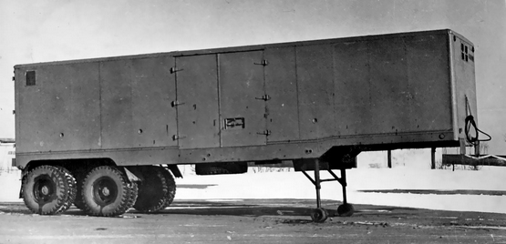

Разработчик: СКБ Одесского автосборочного завода.
Фургоны общего назначения с грузоподъемности свыше 4,5 т выпускаются в нашей стране только в виде полуприцепов и применяются для эксплуатации в составе седельных поездов-фургонов, которые используются в основном в междугородных перевозках.
На конструктивной основе полуприцепа общетранспортного назначения ОдАЗ-885 выпускаются три полуприцепа-фургона (ОдАЗ-794, ОдАЗ-795 и ОдАЗ-935), унифицированные по элементам кузова.
ОДАЗ-935 выпускается Херсонским заводом с 1969 г. Кузов - безрамный, с несущим основанием, цельнометаллический, клепаный. Основание состоит из двух лонжеронов, поперечин и усилителей. Большинство элементов основания выполнено из швеллеров (основные с высотой 160 мм). К усилителям присоединены боковые стойки, образующие с продольными балками каркасную конструкцию, к которой приклепывается обшивка из дюралюминиевого листа толщиной 1,5 мм. Верхние концы боковых стоек связаны между собой и с поперечинами ковша обвязкой из специального профиля. Пол выполнен из фанерных плит толщиной 20мм и крепится к поперечинам и угольникам усилителей.
Кузов имеет две двустворчатые двери: сзади и с правой стороны. Каркас дверей изготовлен из листового алюминиевого проката толщиной 3 мм. Обивка прикреплена к каркасу точечной сваркой.
Двери с резиновыми уплотнениями имеют специальные запоры, могут пломбироваться. Задняя дверь открывается на 270º, боковая - на 180º, двери фиксируются в открытом положении.
Кузов оборудован системой естественной вентиляции. Люки с наружными жалюзями и регулируемыми заслонками расположены на передней и обеих боковых стенах кузова.
Пол кузова - ступенчатый, выполнен из фанерных плит толщиной 20 мм. Кузов имеет две двустворчатые двери: сзади и с правой стороны. Опорное устройство - механическое с ручным приводом. Тормоза - барабанные: рабочий - с пневматическим приводом, стояночный - с механическим.
ТЕХНИЧЕСКИЕ ХАРАКЕТРИСТИКИ
Тип и заводская марка: полуприцеп-фургон автомобильный двухосный, ОдАЗ-935
Грузоподъемность, кг: 13500
Собственный вес, кг: 4800
Нагрузка на опорно-сцепное устройство тягача при полной нагрузке на полуприцепе, кг: 7460
Габаритные размеры, мм: - длина: 9380, - ширина: 2500, - высота: 3320
Кузов: несущий, цельнометаллический, с двумя двустворчатыми дверями (с правой стороны и сзади)
Внутренние размеры кузова, мм:
- длина общая: 9110
- длина передней выступающей части: 2850
- ширина: 2370
- высота основной части: 1920
- высота передней части: 1730
Погрузочная высота, мм: 1320
Расстояние от оси шкворня сцепного устройства до оси тележки полуприцепа, мм: 7220
Колея, мм: 1790
Дорожный просвет, мм: - под осью колёс: 320, - под опорными катками: 310
Расстояние от опорной плиты сцепного устройства до плоскости дороги, мм: 1320
Наибольшая скорость движения по дорогам с твердым покрытием, км/ч: 65
Тормоза:
- рабочие: колодочные, барабанного типа, с пневматическим приводом от тягача (детали колёсного тормоза, взаимозаменяемые с деталями колесного тормоза автомобиля ЗИЛ-130)
- стояночный: действующий на тормозные колодки колёс, с механическим приводом
Подвеска: балансирная, на продольных полуэллиптических рессорах (взаимозаменяемая с задней подвеской автомобиля Урал-375)
Амортизаторы: отсутствуют
Количество колёс: 8 + 1 запасное
Шины: пневматические, камерные, 260-20
Давление в шинах, кГ/кв. см: 4,5
Специальное оборудование: лестница кузова
Основной тягач: седельный тягач Урал-377С.

